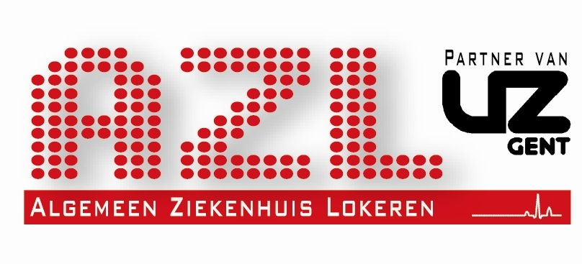

Identificatie klever

Opvolgblad RSV

Datum start isolatie: …/…/… Datum einde isolatie: …/…/…
Isolatiemaatregel CD
JA NEEN
- Schort verplicht:
- Handschoenen verplicht:
- Standaard masker verplicht binnen een straal van 1 meter:
- Standaard masker verplicht op kamer:
- Eendenbekmasker verplicht op kamer:
- Linnen als besmet behandelen:
- Afval als besmet behandelen:
- Pancarte met code aan de deur van de kamer ophangen:
- Pancarte met code aan het bed van de patiënt ophangen (enkel bij transport):
- Materiaal voor de patiënt individueel houden:
- Kledij van de patiënt wasbaar op 60°C:
- Kamers dagelijks desinfecteren:
- Kamerdeur sluiten:
- Aantal bezoekers beperken:
- Bezoek draagt schort !GELDT NIET VOOR INSLAPENDE OUDER
- Bezoek draagt masker: GELDT NIET VOOR INSLAPENDE OUDER
- Bezoek ontsmet de handen bij het verlaten van de kamer:

Bijkomende maatregelen:

- Ouders of vertrouwenspersonen die bij het kind blijven inslapen hoeven zich niet aan de isolatievoorschriften te houden. Zij worden in dit geval zelf als besmettelijk beschouwd en als isolatiepatiënt behandeld.

